*EKCP-KP-1-2023/1-000282*

Egyházi közösségi célú programok támogatása

Megítélt támogatás: 200 000 Ft

2023. szeptember 21-22.

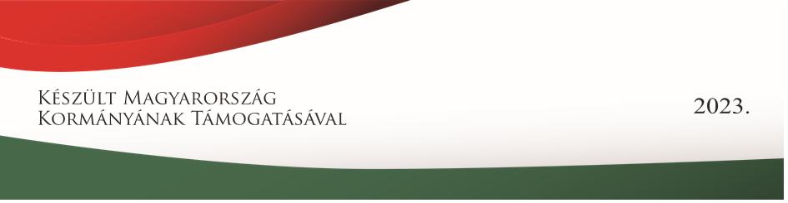

A hevesi plébánia 2023. szeptember 21-22-én két napos lelkigyakorlatot szervezett, melynek célja a hit mélyítése és a közösségépítés mellett a szemléletformálás volt Szent Gellért nyomán. Szép számmal érkeztek a fiatalok a térség katolikus iskoláiból. Heteken keresztül lelkesen készültünk az eseményre, mely EKCP-KP-1-2023/1-000282 számú pályázat, azEgyházi közösségi célú programok támogatása elnyerésével valósult meg.

Nagy István hevesi és Papler Pál füzesabonyi plébánosok nyitották meg a lelkigyakorlatot. Az első nap programja Nagy Babett zenés-, tanúságtevő előadásával kezdődött. Nemcsak csodálatos énekhangja nyűgözte le a résztvevőket, hanem őszintesége és közvetlensége is. Az előadás után kötetlen beszélgetésre került sor. A színvonalas és megható előadás után Halassy Csilla szobrászművész foglalkozásán bontakoztathatták ki kreativitásukat a gyerekek. A különböző iskolákból érkezett tanulók vegyes csoportokban készítették el Szent Gellért vászonképét, amit a találkozó végén hazavihettek iskolájukba a képviselők.

A természetvédelem jegyében telt a második nap. Jakab Tibor természetfotós tartott tárlatvezetést a „Kincsem-tó” madárvilágának életét bemutató kiállításán. Előadásában a teremtett világ szépségét emelte ki és rávilágított ennek megóvásának fontosságára. Természetesen a fotók készítésének izgalmas részleteit is megosztotta a hallgatósággal.

A jó hangulatú, élményekben gazdag lelkigyakorlatot közös ebéddel és ünnepi szentmisével zártuk. Papler Pál atya prédikációjában elmondta, hogy Szent Gellért ma is példaként áll előttünk, élete ma is üzenetet hordoz számunkra. Fontos, hogy mindennapi életünkben, ott ahol vagyunk, megtegyünk, ami tőlünk telik. Legyünk olyan emberek, mint Szent Gellért, aki soha nem tagadta meg hitét.

